Міністерство освіти і науки України

Національний університет «Львівська політехніка»

Кафедра систем штучного інтелекту

**Звіт**

**Звіт**

**про виконання лабораторних та практичних робіт блоку № 3**

На тему: «Цикли. Вкладені Цикли. Завершення виконання циклів. Функції. Простір імен. Перевантаження функцій. Функції з змінною кількістю параметрів (еліпсис). Рекурсія. Вбудовані функції.»

***з дисципліни:*** «Мови та парадигми програмування»

до:

ВНС Лабораторної Роботи № 2

ВНС Лабораторної Роботи № 3

ВНС Лабораторної Роботи № 7

Практичних Робіт № 3

**Виконала:**

Студентка групи ШІ-12

Пасічко Софія Андріївна

# **Тема роботи:**

Вивчення циклів, вкладених циклів, функцій, перевантажених функцій та рекурсії.

# **Мета роботи:**

Теоретично та практично ознайомитися з циклами.

Вивчити функції та перевантажені функції.

Познайомитися з поняттям рекурсії.

# **Теоретичні відомості:**

1. Теоретичні відомості з переліком важливих тем:

* Тема №1: Цикли.
* Тема №2: Вкладені цикли.
* Тема №3: Функції.
* Тема №4: Перевантаження функцій.
* Тема №5: Рекурсія.

1. Індивідуальний план опрацювання теорії:

* Тема №1: Цикли.
  + Джерела Інформації
  + <https://ravesli.com/urok-67-tsikl-while/>
  + <https://ravesli.com/urok-68-tsikl-do-while/>
  + <https://ravesli.com/urok-69-tsikl-for/>
  + Що опрацьовано:
    - Цикл while.
    - Цикл do while.
    - Цикл for.
  + Статус: Ознайомлений
  + Початок опрацювання теми: 20.11
  + Звершення опрацювання теми: 21.11
* Тема №2: Вкладені цикли.
  + Джерела Інформації:
  + <https://ciksiti.com/uk/chapters/8921-what-are-nested-loops-in-c--with-examples>
  + Що опрацьовано:
    - Вкладені цикли.
  + Статус: Ознайомлений
  + Початок опрацювання теми: 21.11
  + Звершення опрацювання теми: 22.11
* Тема №3: Функції.
  + Джерела Інформації:
  + <https://ravesli.com/urok-12-funktsii-i-return/>
  + Що опрацьовано:
    - Поняття функції.
  + Статус: Ознайомлений
  + Початок опрацювання теми: 22.11
  + Звершення опрацювання теми: 23.11
* Тема №4: Перевантаження функцій.
  + Джерела Інформації:
  + <https://acode.com.ua/urok-108-perevantazhennya-funktsij/>
  + Що опрацьовано:
    - Перевантаження функцій.
  + Статус: Ознайомлений
  + Початок опрацювання теми: 24.11
  + Звершення опрацювання теми: 24.11
* Тема №5: Рекурсія.
  + Джерела Інформації:
  + <https://www.bestprog.net/uk/2019/01/07/recursion-examples-of-tasks-solving-advantages-and-disadvantages-of-recursion-ua-2/>
  + Що опрацьовано:
    - Рекурсія.
  + Статус: Ознайомлений
  + Початок опрацювання теми: 24.11
  + Звершення опрацювання теми: 25.11

# **Виконання роботи:**

## **1. Опрацювання завдання та вимог до програм та середовища:**

Завдання №1 VNS Lab 2.

Варіант 13.

Під час імплементації програми важливо врахувати, що точність досягнута, якщо аn<ε.

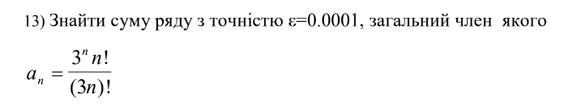

Рисунок 1. Умова завдання.

Завдання №2 VNS Lab 3.

Варіант 13.

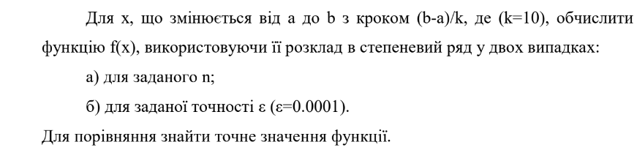

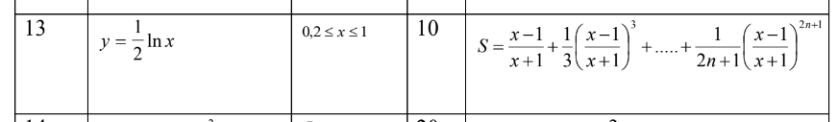

Рисунок 2. Умова завдання.

Завдання №3 VNS Lab 7, task 1.

Варіант 13.

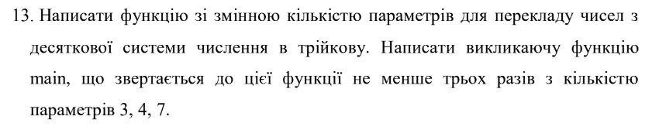

Рисунок 3. Умова завдання.

Завдання №4 VNS Lab 7, task 2.

Варіант 13.



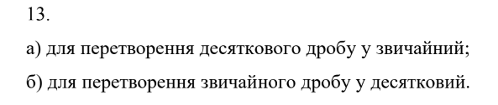

Рисунок 4. Умова завдання.

Завдання №5 Class practice work.

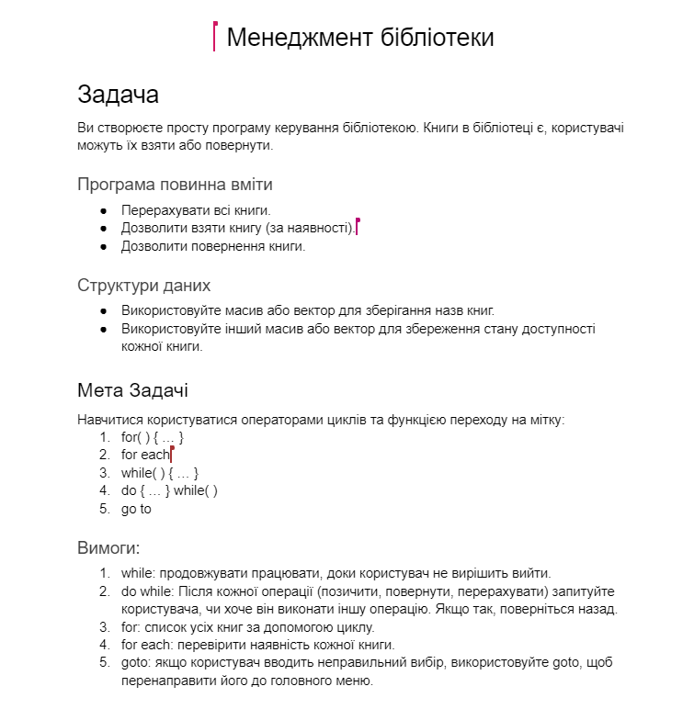

Рисунок 5. Умова та деталі завдання.

Завдання №6 Self-practice work.

Під час імплементації програми важливо врахувати обмеження.

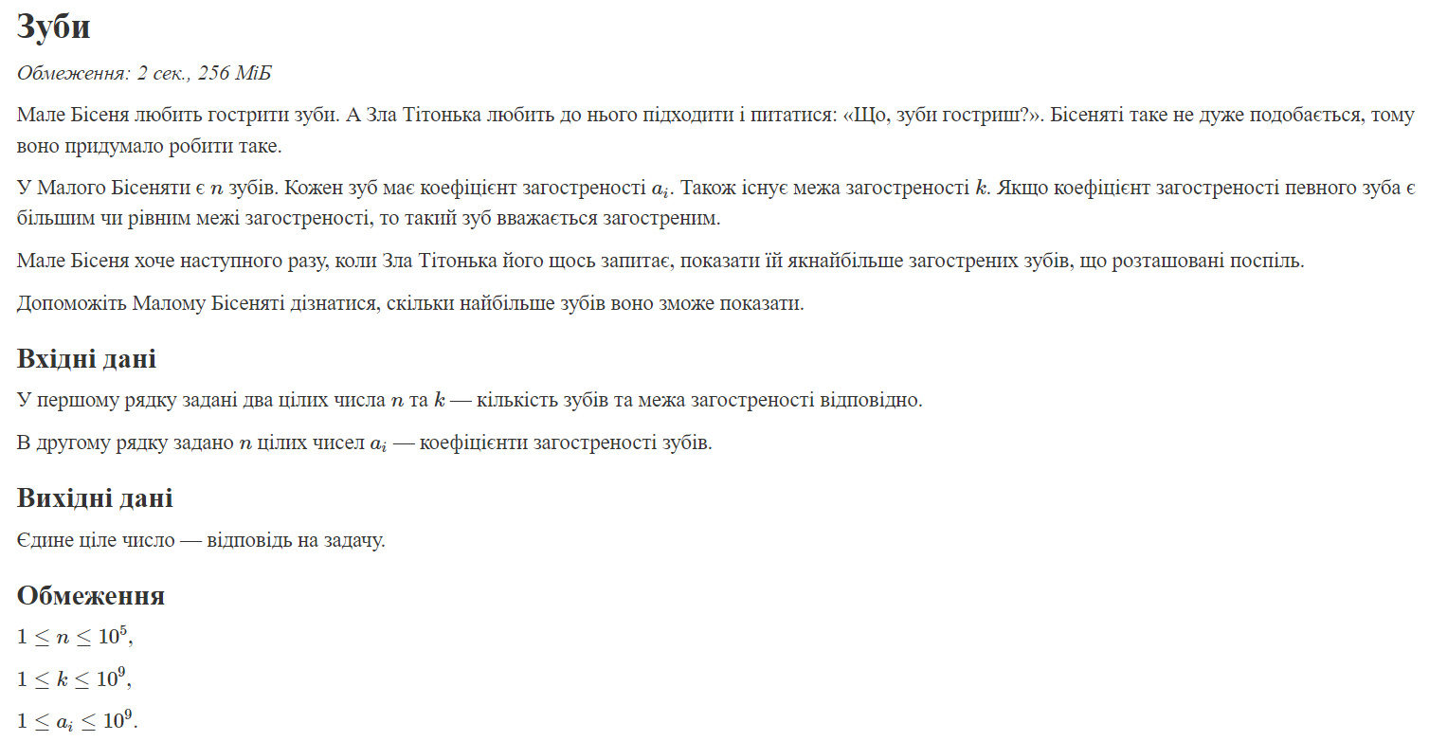

Рисунок 6. Умова та деталі завдання.

## **2. Дизайн та планована оцінка часу виконання завдань:**

Програма №1 VNS Lab 2.

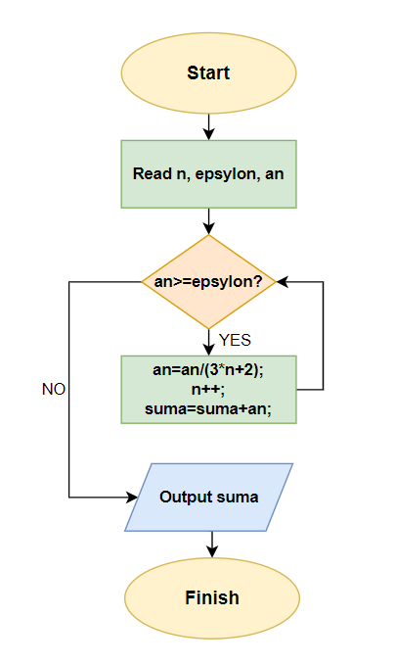

Рисунок 7. Блок-схема до завдання 1.

Планований час на реалізацію: 1 год

Програма №2 VNS Lab 3.

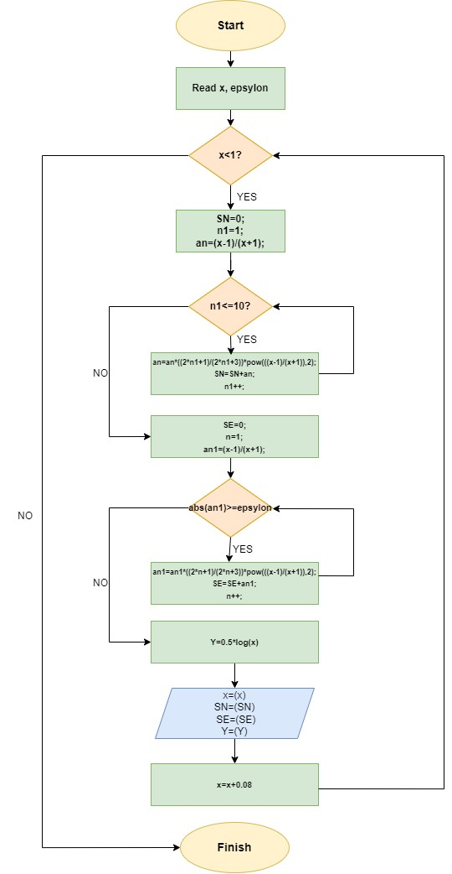

Рисунок 8. Блок-схема до завдання 2.

Планований час на реалізацію: 1.5 год

Програма № 3 VNS Lab 7, task 1.

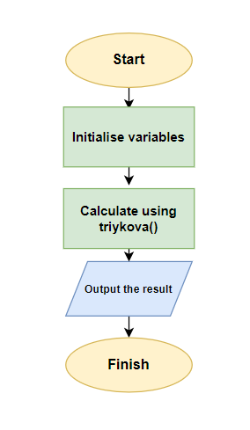

Рисунок 9. Блок-схема до завдання 3.

Планований час на реалізацію: 2 год

Програма №4 VNS Lab 7, task 2.

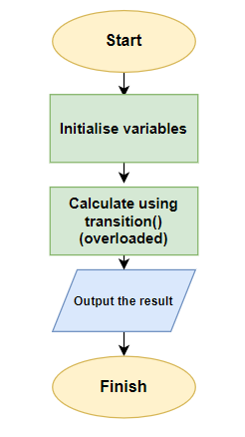

Рисунок 10. Блок-схема до завдання 4.

Планований час на реалізацію: 2 год

Програма №5 Class practice work.

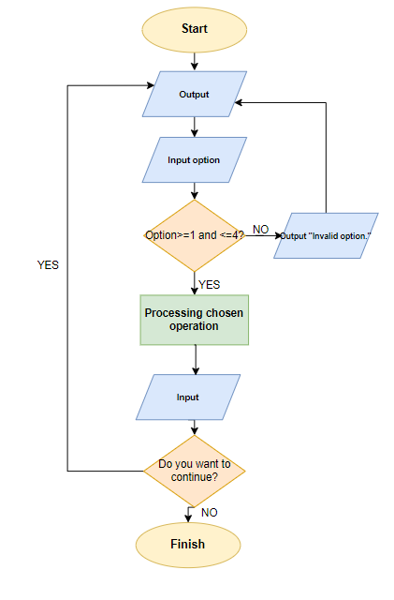

Рисунок 11. Блок-схема до завдання 5.

Планований час на реалізацію: 1.5 год

Програма №6 Self-practice work.

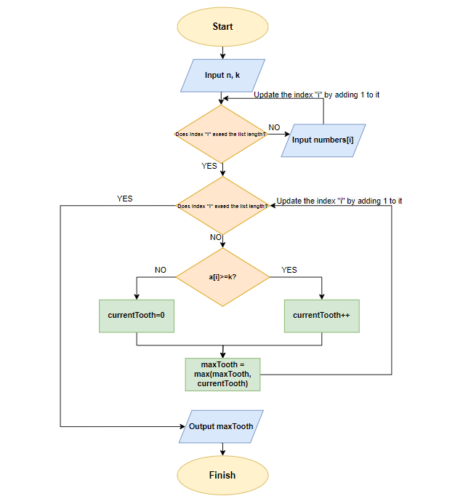

Рисунок 12. Блок-схема до завдання 6.

Планований час на реалізацію: 40 хв

## **3. Конфігурація середовища до виконання завдань:**

## **4. Код програм з посиланням на зовнішні ресурси:**

Завдання №1 Програма виводить у консоль суму ряду із заданою точністю.

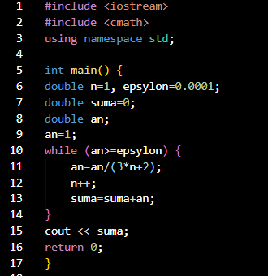

Рисунок 13. Код програми 1.

Завдання №2 Програма виводить у консоль x, SN (суму n членів ряду), SE (суму ряду із заданою точністю) та Y (значення функції в заданій точці x).

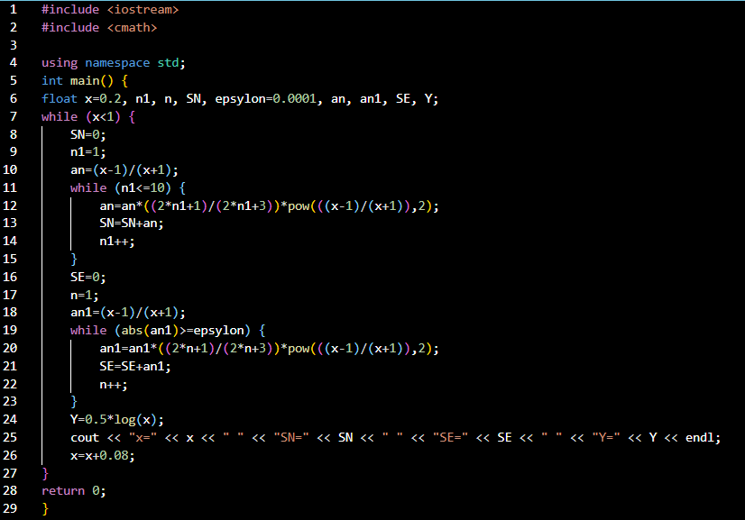

Рисунок 14. Код програми 2.

Завдання №3 Програма перетворює число із десяткової системи числення у число із трійкової системи числення.

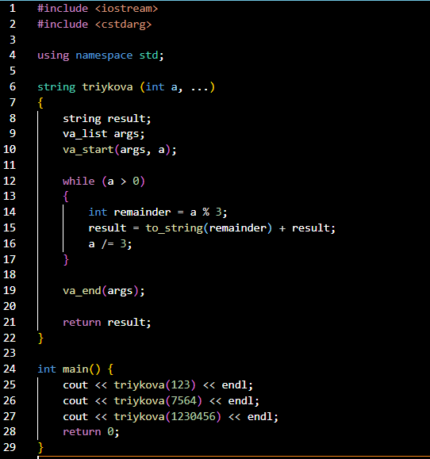

Рисунок 15. Код програми 3.

Завдання №4 Програма може перевести звичайний дріб у десятковий (ввівши перед цим два числа – чисельник та знаменник) і навпаки – десятковий у звичайний.

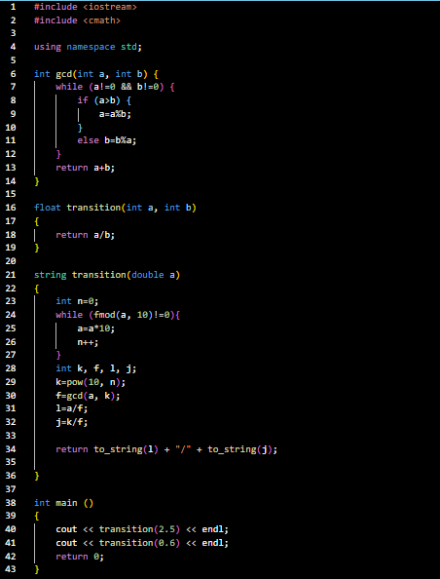

Рисунок 16. Код програми 4.

Завдання №5 Програма керування бібліотекою.

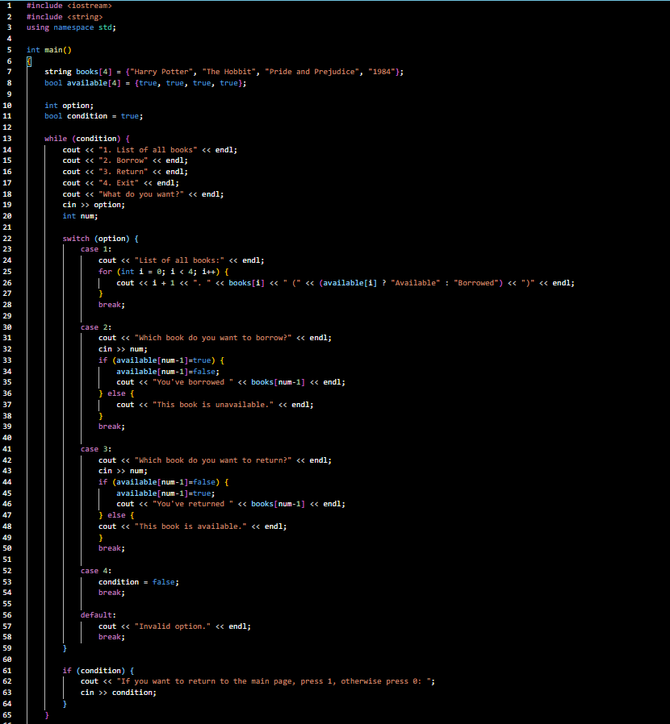

Рисунок 17. Код програми 5.

Завдання №6 Лабораторна робота в Algotester.

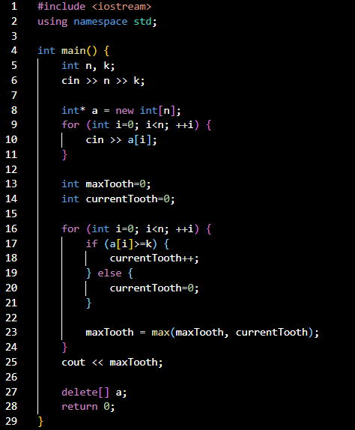

Рисунок 18. Код програми 6.

## **5. Результати виконання завдань, тестування та фактично затрачений час:**

Завдання №1

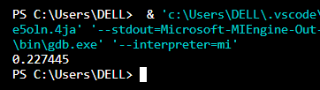

Рисунок 19. Виконання програми 1.

Час, витрачений на виконання-1 год

Завдання №2

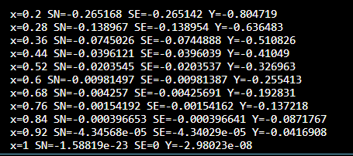

Рисунок 20. Виконання програми 2.

Час, витрачений на виконання-1.5 год

Завдання №3

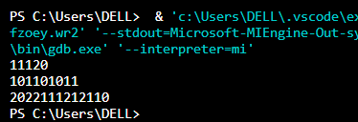

Рисунок 21. Виконання програми 3.

Час, витрачений на виконання-2 год

Завдання №4

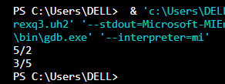

Рисунок 22. Виконання програми 4.

Час, витрачений на виконання-2 год

Завдання №5.

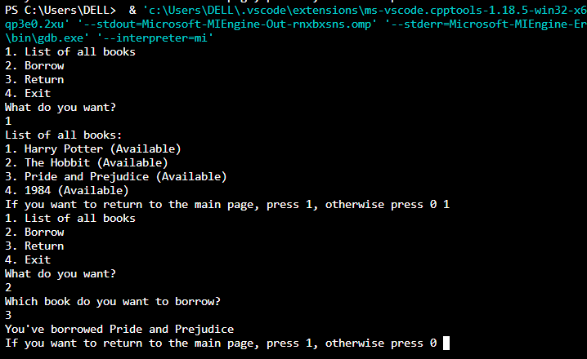

Рисунок 23. Виконання програми 5.

Час, витрачений на виконання-1,5 год

Завдання №6.

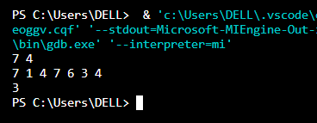

Рисунок 24. Виконання програми 6.



Рисунок 25. Зарахування алготестером програми 6.

Час, витрачений на виконання-1 год

# **Висновки:**

Протягом епіку 3 ознайомилася з циклами, вкладеними циклами, функціями, перевантаженням функцій, рекурсією. Створила кілька програм, щоб закріпити дані теми практично.